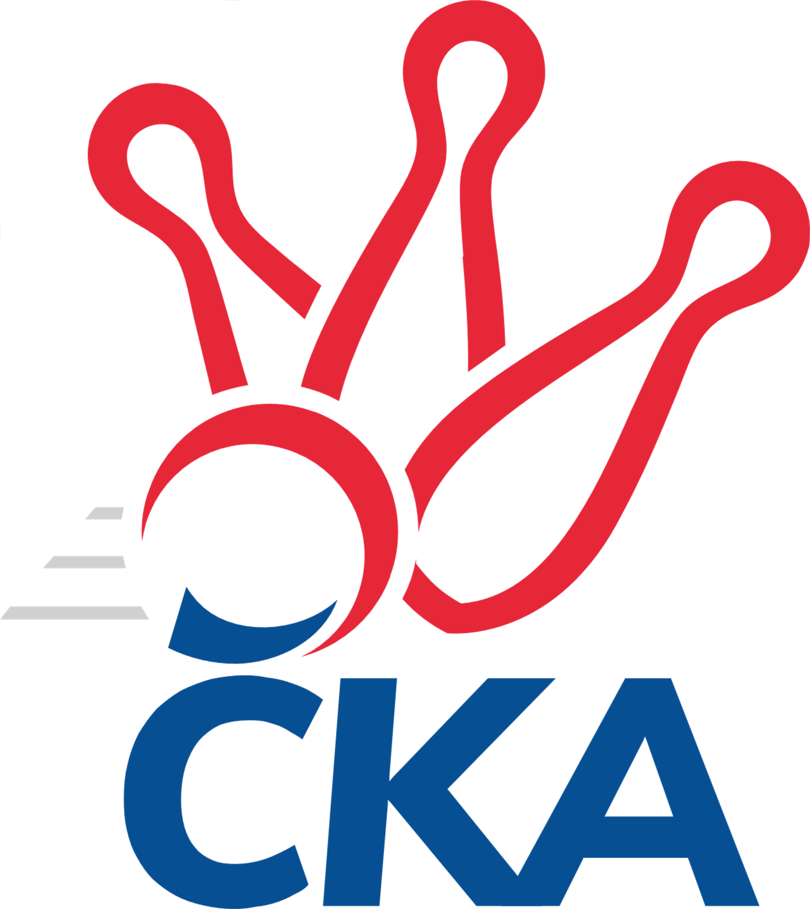**1. KUŽELKÁŘSKÁ LIGA DOROSTU**

**Semifinále**

Ročník 2021/2022 22.03.2022

## a+b RADOTÍN

Pořadí 1. nához

















Pořadí 2. nához

















Celková tabulka

**Poř. Družstvo Body Celkový nához**

1. TJ Sokol Duchcov 15 3309

2. KK Jiří Poděbrady 15 3297

3. SKK Vrchlabí SPVR 11 3215

4. Kuželky Aš 9 3197

5. SKK Primátor Náchod 8 3180

6. Kuželky Jiskra Hazlov 8 3178

7. SKK Primátor Náchod B 4 3058

8. TJ Teplice Letná 2 2978

## C+D PRUŠÁNKY

Pořadí 1. nához

















Pořadí 2. nához

















Celková tabulka

**Poř. Družstvo Body Celkový nához**

1. TJ Lokomotiva České Velenice 15 3498

2. KC Zlín 14 3478

3. TJ Sokol Luhačovice 12 3432

4. KK Zábřeh 8 3385

5. TJ Jiskra Nová Bystřice 7 3363

6. TJ Třebíč 7 3355

7. TJ Centropen Dačice 6 3353

8. KK Orel Ivančice 2 3293